**Homework Durnev Alexandr**

**Задание 9**

Проверить, имеет ли число вещественную часть. Например, числа 3.14 и 2.5 – имеют вещественную часть, а числа 5.0 и 10.0 – нет.

package com.company;  
  
import java.util.Scanner;  
  
import static java.text.ChoiceFormat.*nextDouble*;  
  
public class Main {  
  
 public static void main(String[] args) {  
 // запускаем скнер  
 Scanner in = new Scanner(System.*in*);  
 // запрашиваем данные у пользователя  
 System.*out*.println( "Введите число ");  
 // выводим данные пользователя  
 double inputUnit = in.nextDouble();  
 // прописываем условия для определения числа не имеющего вещественную часть  
 if (Math.*floor*(inputUnit) == inputUnit) {  
 // вывод результата  
 System.*out*.println("Это число не имеет вещественную часть");  
 // условие для определения числа имеющего вещественную часть  
 } else {  
 // вывод результата  
 System.*out*.println(" Это имеет вещественную часть");  
 }  
 }  
}

Тесты:

**Задание 10**

**(перепутал задания и сделал еще это)**

Написать программу расчета идеального веса к росту. В константах хранятся рост (height) и вес (weight). Вывести на консоль сообщение, сколько килограмм нужно набрать или сбросить (идеальный вес = рост - 110).

package com.company;  
  
import java.util.Scanner;  
  
class idealWeight {  
 public static void main(String[] args) {  
 Scanner in = new Scanner(System.*in*);  
 System.*out*.println( "Введите свой рост ");  
 double height = in.nextDouble();  
 System.*out*.println ("Введите свой вес ");  
 double weight = in.nextDouble();  
 double ideal = height - 110;  
 if (weight > ideal ) {  
 System.*out*.println(" Вам нужно похудеть на: " + (weight - ideal) + " кг");  
 } else if (weight < ideal) {  
 System.*out*.println("Вам нужно набрать: " + (ideal - weight) + " кг");  
 } else if ( weight == ideal) {  
 System.*out*.println(" У вас идеальный вес!");  
 }  
 }  
}

Тесты:

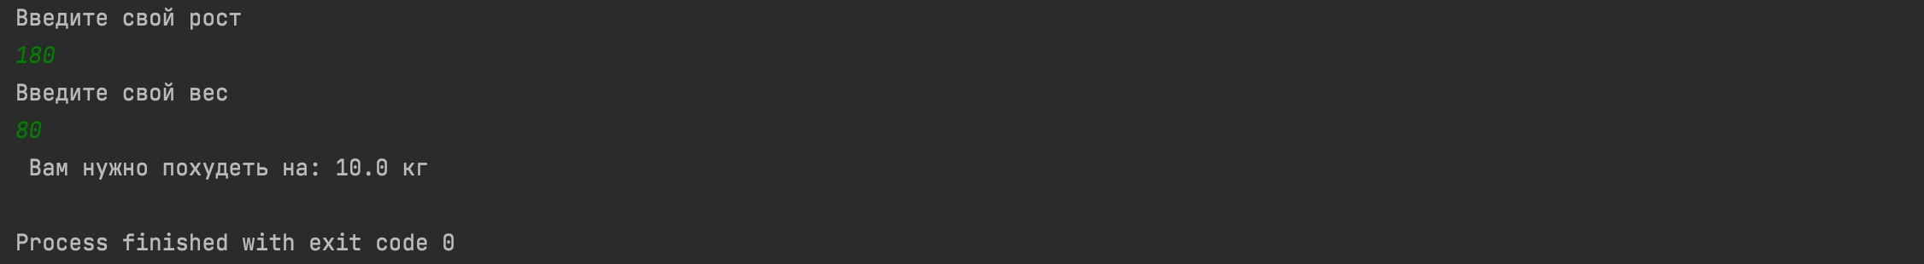

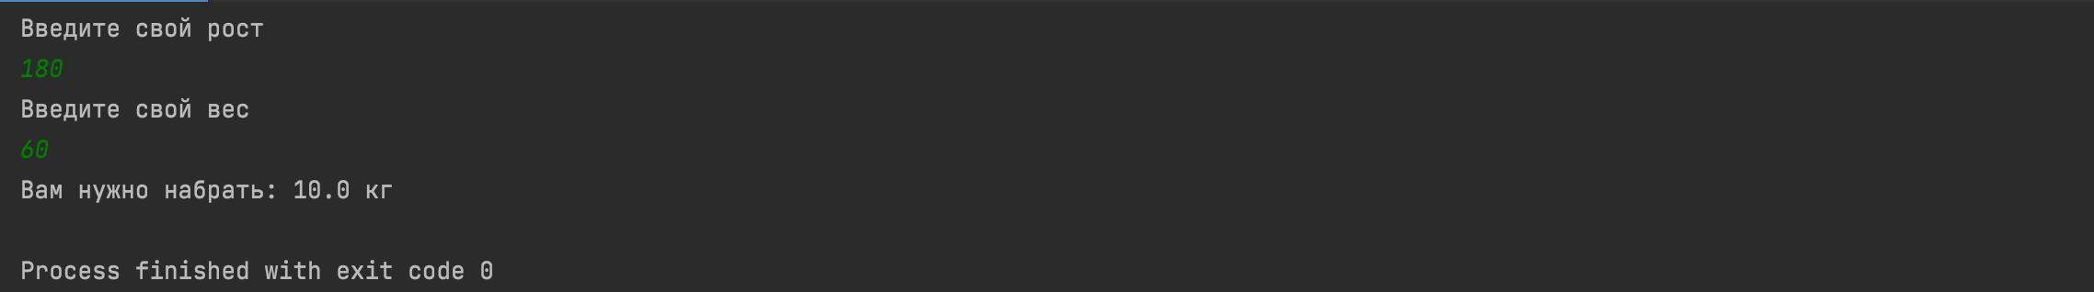

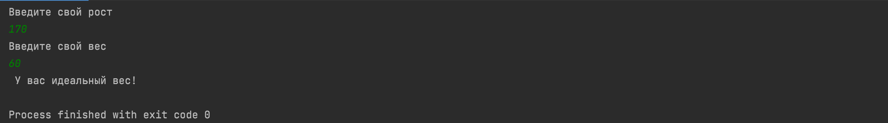

**Задание 11**

У Деда Мороза есть часы, которые в секундах показывают, сколько осталось до каждого Нового года. Так как Дед Мороз – человек уже в возрасте, то некоторые математические операции он быстро выполнять не в состоянии.

Помогите Деду Морозу определить, сколько полных дней, часов, минут и секунд осталось до следующего Нового года, если известно сколько осталось секунд. Т. е. разложите время в секундах на полное количество дней, часов, минут и секунд. Выведите результат на консоль. Пример, как должен выглядеть вывод результата: 10 дней, 14 часов, 5 минут и 33 секунды

package com.company;  
  
import java.util.Scanner;  
  
class clockforfatherchrismas {  
 public static void main(String[] args) {  
 int days, hours, minutes, seconds;  
 // запускаем скнер  
 Scanner in = new Scanner(System.*in*);  
 // запрашиваем данные у пользователя  
 System.*out*.println(" Введите количество секунд: ");  
 seconds = in.nextInt();  
 // выходим из сканера  
 in.close();  
 // производим конвертацию из введенных секунд в дни/часы/минуты и секудны до НГ  
 days = seconds / (3600 * 24) ;  
 hours = seconds / 3600 % 60;  
 minutes = seconds / 60 % 60;  
 seconds = seconds % 60;  
 // выводим в программе расчет времени оставшегося до НГ  
 System.*out*.println(" До Нового Года осталось " + days   
 + " дней " + hours + " часов "   
 + minutes + " минут " + seconds + " секунд ");  
 }  
}

Тесты:

**Задание 12**

Ученикам первого класса дают 1 пирожок. Если вес первоклассника менее 30 кг, дополнительно дают 1 стакан молока и ещё 1 пирожок. В первых классах школы учится *n* учеников. Стакан молока имеет емкость 200 мл, а упаковка молока – 0,9 л. Написать программу, которая определит количество пакетов молока и пирожков, необходимых каждый день для

условий:

* если в школе 100% всех учеников, у которых вес меньше
* 30 кг;
* если в школе 60% учеников имеют вес меньше 30 кг.
* если в школе 1% учеников имеют вес меньше 30 кг.

*(!!!) Учесть, что нельзя купить два с половиной пакета молока; можно купить два или три.*

package com.company;  
  
import java.util.Scanner;  
  
class caceandmilk {  
 public static void main(String[] args) {  
 // запускаем скнер  
 int pupil, percent, pie;  
 Scanner in = new Scanner(System.*in*);  
 // Запрашиваем кол-во первокласников в школе  
 System.*out*.println(" Введите количество учеников 1 класса: ");  
 pupil = in.nextInt ();  
 // Запрашиваем процент первокласников весом менее 30 кг  
 System.*out*.println( "Сколько процентов учеников имеют вес менее 30 кг: ");  
 percent = in.nextInt ();  
 // Закрываем сканер  
 in.close();  
 // задаем переменныую для расчета пирожков  
 pie = 1;  
 // Расчитываем сколько стаканов молока в пакете  
 double packageMilk = Math.*floor*((pupil * 0.2) / 0.9);  
 // считаем сколько пирожков нужно для учеников вес которых менее 30 кг  
 int countPie = pupil * (pie + pie);  
 // условие если 100 % учеников весят меньше 30 кг  
 if (percent == 100) {  
 // выводим в программу расчитанные данные  
 System.*out*.println( Math.*round*(packageMilk) + " пакетов молока " + " и "  
 + countPie + " пирогов нужно" +  
 " на каждый день ");  
 // условие если 60 % учеников весят меньше 30 кг  
 } else if (percent == 60) {  
 // выводим в программу расчитанные данные  
 System.*out*.println(Math.*round* (Math.*ceil*((packageMilk * 60 )) / 100)  
 + " пакетов молока " + " и " + ((countPie * 60 / 100 )  
 + " пирогов нужно" + " на каждый день "));  
 // условие если 1 % учеников весит меньше 30 кг  
 } else if (percent == 1) {  
 // выводим в программу расчитанные данные  
 System.*out*.println(Math.*round* (Math.*ceil*((packageMilk / 10)))  
 + " пакетов молока "  
 + " и " + countPie / 10 + " пирогов нужно "  
 + " на каждый день ");  
 }  
 }  
}

Тесты:



